UNIVERSIDADE FEDERAL DE ALAGOAS
CAMPUS ARAPIRACA
UNIDADE EDUCACIONAL PENEDO
CURSO DE BACHARELADO EM SISTEMAS DE INFORMAÇÃO
6º PERÍODO

JOSÉ GABRIEL FIDELES SILVA

CIÊNCIA DOS DADOS E INTELIGÊNCIA EMPRESARIAL
ATIVIDADE PRÁTICA

Penedo - AL
2026
JOSÉ GABRIEL FIDELES SILVA

CIÊNCIA DOS DADOS E INTELIGÊNCIA EMPRESARIAL
ATIVIDADE PRÁTICA

Trabalho solicitado na disciplina de Ciência dos Dados e Inteligência Empresarial, do Curso Bacharelado em Sistemas de Informação da Universidade Federal de Alagoas, Campus Arapiraca - Unidade Educacional Penedo como requisito para obtenção parcial de nota da AB1.
Orientado pelo docente Jário José.

Penedo - AL
2026
SUMÁRIO
RESUMO 4
1. Introdução e Contexto 6
1.1 Motivação 6
1.2 Base de dados 6
1.3 Objetivo geral e perguntas de negócio 6
2. Metodologia 8
2.1 Ferramentas 8
2.2 Etapas do tratamento dos dados 8
2.3 Tipagem das variáveis 9
2.4 Procedimentos estatísticos 9
3. Análise Descritiva e Exploratória 11
3.1 Variáveis numéricas 11
3.2 Variáveis categóricas 12
3.3 Rotatividade por departamento e cargo (Q1) 13
3.4 Renda e rotatividade (Q2) 13
3.5 Envolvimento e ambiente de trabalho (Q3) 14
3.6 Hora extra (Q4) 15
3.7 Desempenho, envolvimento e reajuste (Q5) 16
3.8 Correlações e perfil de risco 16
4. Análise Inferencial 19
4.1 Q1: Taxa de rotatividade e departamento 19
4.2 Q2: Renda de quem sai × quem fica 19
4.3 Q3: Envolvimento, ambiente, satisfação e vida-trabalho 19
4.4 Q4: Hora extra 20
4.5 Q5: Desempenho, envolvimento e reajuste 20
4.6 Síntese dos resultados inferenciais 21
5. Recomendações Práticas 23
5.1 Plano de ação 23
5.2 Limitações e próximos passos 24
6. Referências e Apêndices 25
6.1 Referências 25
6.2 Código-fonte e reprodutibilidade 25
Apêndice A – Verificação dos pressupostos 25
Apêndice B – Dicionário de dados resumido 26

RESUMO
Este relatório investiga os fatores associados à rotatividade voluntária de funcionários a partir da base IBM HR Analytics (1.470 funcionários, 35 variáveis). O objetivo é apoiar a área de Gestão de Pessoas na priorização de ações de retenção com base em evidências estatísticas. Após o diagnóstico de qualidade e a limpeza dos dados, foram aplicadas estatística descritiva e cinco procedimentos inferenciais (intervalo de confiança, teste t, ANOVA, qui-quadrado e teste de correlação, com α = 0,05). A taxa de rotatividade é de 16,1% (IC 95%: 14,3% a 18,1%). O principal achado é que funcionários que fazem hora extra saem 2,9 vezes mais (30,5% contra 10,4%; p < 0,001). Baixo envolvimento com o trabalho (33,7% de saída), baixa satisfação com o ambiente, equilíbrio vida-trabalho ruim e cargos de entrada, de menor renda, também estão associados à saída. Já o reajuste salarial depende apenas da nota de desempenho, que não diferencia quem sai de quem fica. A principal recomendação é implantar a gestão ativa de horas extras, combinada a um programa de retenção para cargos de entrada e a um sistema de alerta baseado em pesquisas de clima.
Tabela 1 – Indicadores-chave do estudo
Rotatividade | Hora extra | Envolvimento | Renda
16,1% | 2,9× | 33,7% | 29,3%
taxa de rotatividade | risco de saída com hora extra | saída com envolvimento baixo | saída no quartil de menor renda
Fonte: elaboração própria a partir de IBM HR Analytics (Kaggle, 2017).

Palavras-chave: Rotatividade de pessoal; People Analytics; Teste de hipóteses; Inteligência empresarial; Gestão de pessoas.

ABSTRACT
This report investigates the factors associated with voluntary employee attrition using the IBM HR Analytics dataset (1,470 employees, 35 variables), aiming to support People Management in prioritizing evidence-based retention actions. After data quality assessment and cleaning, descriptive statistics and five inferential procedures were applied (confidence interval, t-test, ANOVA, chi-square and correlation test, α = 0.05). The attrition rate is 16.1% (95% CI: 14.3% to 18.1%). The main finding is that employees who work overtime leave 2.9 times more often (30.5% vs. 10.4%; p < 0.001). Low job involvement, low environment satisfaction, poor work-life balance and lower-paid entry-level roles are also associated with attrition, while salary raises depend only on the performance rating, which does not distinguish leavers from stayers. The main recommendation is active overtime management, combined with a retention program for entry-level roles and an early-warning system based on engagement surveys.

Keywords: Employee attrition; People Analytics; Hypothesis testing; Business intelligence; Human resources.

1. Introdução e Contexto

1.1 Motivação
A rotatividade voluntária de funcionários (attrition) é um dos indicadores mais acompanhados pela área de Gestão de Pessoas. Cada desligamento gera custos diretos (recrutamento, seleção, integração e treinamento do substituto) e indiretos (perda de conhecimento, queda de produtividade e sobrecarga da equipe). Entender quais fatores estão associados à saída permite que a empresa atue de forma preventiva e direcione recursos para os grupos de maior risco, em vez de aplicar ações genéricas a todo o quadro.
Este trabalho aplica o ciclo de Inteligência Empresarial (coleta, tratamento, análise descritiva, inferência estatística e recomendação) a uma base de Recursos Humanos, com foco em três dimensões controláveis pela gestão: remuneração, envolvimento com o trabalho e ambiente de trabalho.

1.2 Base de dados
Foi utilizada a base IBM HR Analytics Employee Attrition & Performance, publicada no Kaggle (https://www.kaggle.com/datasets/pavansubhasht/ibm-hr-analytics-attrition-dataset/data). Ela contém 1.470 registros (um por funcionário) e 35 variáveis: demográficas (idade, gênero, estado civil), de carreira (cargo, nível, tempo de empresa, promoções), de remuneração (renda mensal, reajuste, ações) e de percepção (satisfação com o ambiente, com o trabalho, envolvimento e equilíbrio vida-trabalho, em escalas de 1 a 4). A variável-alvo é Attrition (saiu: sim/não), com 237 saídas registradas.
A base atende aos requisitos da atividade (mínimo de 500 registros, 5 variáveis numéricas e 3 categóricas). Importante: os dados são fictícios, criados por cientistas de dados da IBM para fins didáticos. As conclusões ilustram o método analítico e não descrevem uma empresa real.

1.3 Objetivo geral e perguntas de negócio
Objetivo geral: identificar os fatores salariais, de envolvimento e de ambiente de trabalho associados à rotatividade de funcionários, para subsidiar ações de retenção priorizadas por evidência estatística. Para isso, foram formuladas cinco perguntas de negócio (Tabela 2).
Tabela 2 – Perguntas de negócio e procedimentos associados
Nº | Pergunta de negócio | Procedimento inferencial
Q1 | Qual é a taxa de rotatividade e ela difere entre departamentos? | IC 95% da proporção; Qui-Quadrado
Q2 | Funcionários que saem ganham menos do que os que ficam? | Teste t; IC 95% da diferença de médias
Q3 | Envolvimento, ambiente, satisfação e equilíbrio vida-trabalho estão associados à saída? | Qui-Quadrado (×4) com correção de Holm
Q4 | Fazer hora extra está associado a mais saídas? | Qui-Quadrado 2×2; IC 95% da diferença de proporções
Q5 | O desempenho e o envolvimento se refletem no reajuste salarial? | Teste t; ANOVA; Teste de correlação
Fonte: elaboração própria a partir de IBM HR Analytics (Kaggle, 2017).

2. Metodologia

2.1 Ferramentas
A análise foi desenvolvida em Python 3.14, com as bibliotecas pandas e NumPy (manipulação de dados), SciPy e statsmodels (testes estatísticos e intervalos de confiança), Matplotlib e seaborn (visualização) e Jupyter Notebook (documentação do passo a passo). O código está organizado em três notebooks (limpeza, descritiva e inferencial) e em módulos reutilizáveis na pasta src/. O script run_all.py reproduz toda a análise e este relatório a partir do arquivo original. O repositório está em https://github.com/SEU-USUARIO/sisb110-ibm-hr-analytics.

2.2 Etapas do tratamento dos dados
O fluxo de trabalho seguiu as etapas do roteiro da atividade (Figura 1).
Figura 1 – Fluxo metodológico da análise
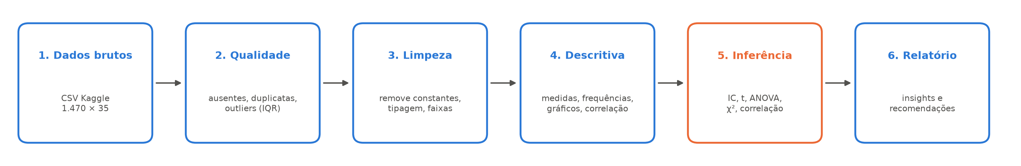
Fonte: elaboração própria a partir de IBM HR Analytics (Kaggle, 2017).
O diagnóstico de qualidade não encontrou valores ausentes nem registros duplicados. Três colunas constantes foram removidas e três colunas de "taxa" foram excluídas da análise por inconsistência com a renda mensal (correlação próxima de zero). Os outliers foram identificados pela regra do intervalo interquartil (valores fora de Q1 − 1,5·IQR e Q3 + 1,5·IQR) e mantidos, por representarem situações legítimas, como salários de diretores e funcionários com muitos anos de casa (Figura 2). O efeito deles foi controlado na etapa inferencial. A Tabela 3 resume as decisões.
Tabela 3 – Decisões de limpeza e qualidade dos dados
Verificação | Resultado | Ação | Justificativa
Valores ausentes | 0 em 35 colunas | Nenhuma ação | Base completa
Duplicatas | 0 linhas · 0 IDs | Nenhuma ação | Cada linha é um funcionário único
Colunas constantes | EmployeeCount, Over18, StandardHours | Removidas | Variância zero, sem informação
Identificador | EmployeeNumber | Mantido só como ID | Não é variável analítica
Taxas inconsistentes | DailyRate, HourlyRate, MonthlyRate | Mantidas, fora da análise | Correlação ≈ 0 com MonthlyIncome
Outliers (IQR) | 713 valores em 8 variáveis | Mantidos | Valores legítimos (cargos sêniores); testes robustos na Etapa III
Escalas 1–4 / 1–5 | Satisfação, envolvimento, escolaridade... | Convertidas em ordinais rotuladas | São categorias ordenadas, não medidas
Variáveis derivadas | Attrition_bin, OverTime_bin, faixas | Criadas | Facilitar taxas e leitura de negócio
Fonte: elaboração própria a partir de IBM HR Analytics (Kaggle, 2017).
Figura 2 – Boxplots das variáveis numéricas e outliers pela regra do IQR
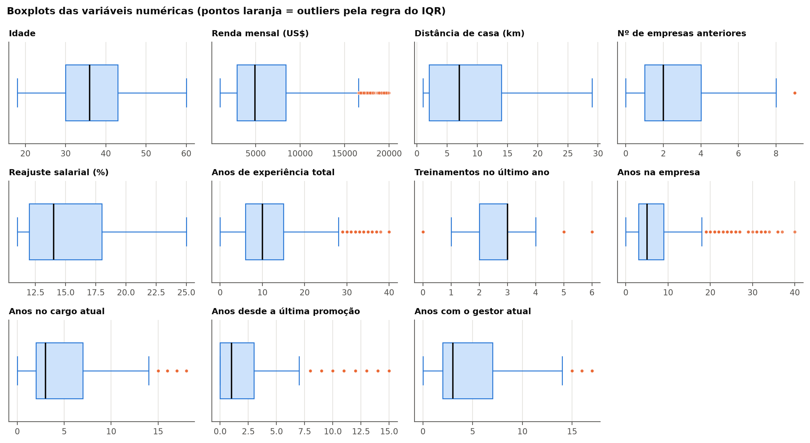
Pontos laranja: valores fora dos limites do IQR. Fonte: elaboração própria a partir de IBM HR Analytics (Kaggle, 2017).

2.3 Tipagem das variáveis
Cada variável foi classificada pelo seu tipo estatístico, que define as medidas e testes adequados. As escalas de 1 a 4 (satisfação, envolvimento) foram tratadas como qualitativas ordinais, e não como medidas contínuas (Tabela 4).
Tabela 4 – Tipagem estatística das variáveis analisadas
Tipo estatístico | Variáveis
Quantitativa contínua | Idade; Renda mensal
Quantitativa discreta | Distância de casa; Nº de empresas anteriores; Reajuste salarial; Anos de experiência total; Treinamentos no último ano; Anos na empresa; Anos no cargo atual; Anos desde a última promoção; Anos com o gestor atual
Qualitativa nominal | Rotatividade; Departamento; Cargo; Área de formação; Gênero; Estado civil; Hora extra
Qualitativa ordinal | Viagens a trabalho; Escolaridade; Satisfação com o ambiente; Envolvimento com o trabalho; Nível do cargo; Satisfação com o trabalho; Avaliação de desempenho; Satisfação com relacionamentos; Nível de ações; Equilíbrio vida-trabalho
Fonte: elaboração própria a partir de IBM HR Analytics (Kaggle, 2017).

2.4 Procedimentos estatísticos
Na etapa descritiva foram calculadas média, mediana, desvio padrão, intervalo interquartil (IQR), assimetria, mínimo e máximo das variáveis numéricas, e frequências absolutas e relativas das categóricas. A matriz de correlação usou o coeficiente de Spearman, adequado a variáveis assimétricas e ordinais.
Na etapa inferencial, todos os testes adotaram nível de significância α = 0,05 e seguiram o mesmo roteiro: hipóteses H₀ e H₁, verificação de pressupostos, escolha justificada do teste, estatística, p-valor, decisão, tamanho de efeito e interpretação de negócio. Os procedimentos foram:
• Intervalos de confiança (95%) para proporções pelo método de Wilson e para a diferença de proporções pelo método de Newcombe, ambos mais precisos que o método clássico para proporções distantes de 50% ou grupos pequenos;
• Teste t de Student para duas médias, na versão de Welch quando o teste de Levene indicou variâncias diferentes. A normalidade foi avaliada por Shapiro-Wilk e gráficos Q-Q. Com amostras grandes (n > 30), o Teorema Central do Limite sustenta a inferência sobre médias;
• ANOVA de um fator para três ou mais médias, com teste de Levene e post-hoc de Tukey quando necessário;
• Teste Qui-Quadrado de independência para pares de variáveis categóricas, verificando frequências esperadas ≥ 5, com correção de Holm para o conjunto de quatro testes da Q3;
• Teste de correlação (Pearson e Spearman) para relações entre variáveis quantitativas.
Os tamanhos de efeito (V de Cramér, d de Cohen, η² e r) foram interpretados segundo Cohen (1988), para distinguir diferenças estatisticamente significativas de diferenças relevantes na prática.

3. Análise Descritiva e Exploratória

3.1 Variáveis numéricas
A Tabela 5 apresenta as medidas-resumo. A idade é praticamente simétrica (média de 36,9 e mediana de 36 anos). A renda mensal tem forte assimetria à direita (assimetria = 1,37): a média (US$ 6.503) supera bastante a mediana (US$ 4.919), por isso a mediana representa melhor o salário típico. As variáveis de tempo (anos na empresa, desde a última promoção) também são assimétricas: a maioria dos funcionários tem pouco tempo de casa, e poucos têm décadas (Figura 3).
Tabela 5 – Medidas descritivas das variáveis numéricas (n = 1.470)
Variável | Média | Mediana | DP | IQR | Assim. | Mín. | Máx.
Idade | 36,9 | 36,0 | 9,1 | 13,0 | 0,41 | 18 | 60
Renda mensal (US$) | 6.502,9 | 4.919,0 | 4.708,0 | 5.468,0 | 1,37 | 1.009 | 19.999
Distância de casa (km) | 9,2 | 7,0 | 8,1 | 12,0 | 0,96 | 1 | 29
Nº de empresas anteriores | 2,7 | 2,0 | 2,5 | 3,0 | 1,03 | 0 | 9
Reajuste salarial (%) | 15,2 | 14,0 | 3,7 | 6,0 | 0,82 | 11 | 25
Anos de experiência total | 11,3 | 10,0 | 7,8 | 9,0 | 1,12 | 0 | 40
Treinamentos no último ano | 2,8 | 3,0 | 1,3 | 1,0 | 0,55 | 0 | 6
Anos na empresa | 7,0 | 5,0 | 6,1 | 6,0 | 1,76 | 0 | 40
Anos no cargo atual | 4,2 | 3,0 | 3,6 | 5,0 | 0,92 | 0 | 18
Anos desde a última promoção | 2,2 | 1,0 | 3,2 | 3,0 | 1,98 | 0 | 15
Anos com o gestor atual | 4,1 | 3,0 | 3,6 | 5,0 | 0,83 | 0 | 17
DP = desvio padrão; IQR = intervalo interquartil; Assim. = coeficiente de assimetria. Fonte: elaboração própria a partir de IBM HR Analytics (Kaggle, 2017).
Figura 3 – Distribuição das variáveis numéricas
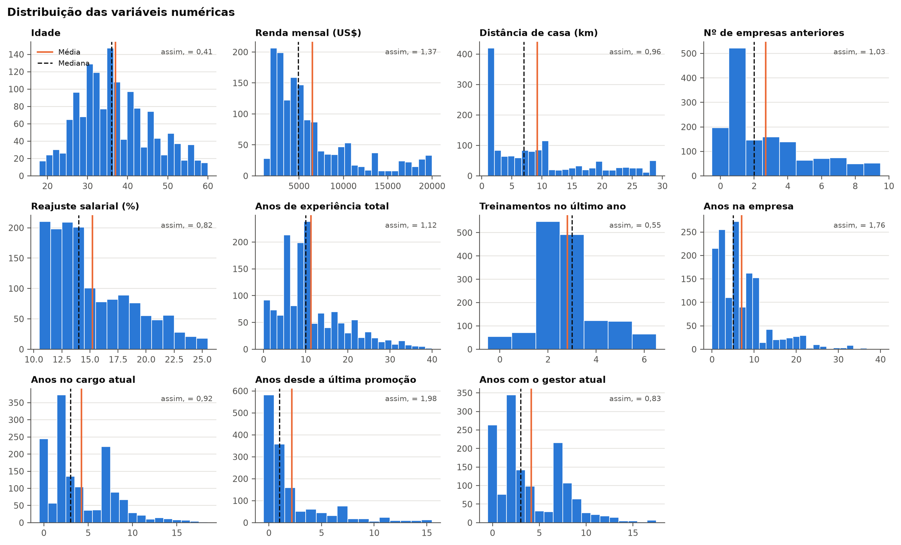
Linha laranja: média; linha preta tracejada: mediana. Fonte: elaboração própria a partir de IBM HR Analytics (Kaggle, 2017).

3.2 Variáveis categóricas
A variável-alvo é desbalanceada: 16,1% dos funcionários saíram. P&D concentra 65,4% do quadro, Vendas 30,3% e RH apenas 4,3%. Fazem hora extra 28,3% dos funcionários. Um ponto de atenção é a avaliação de desempenho: só existem as notas 3 (84,6%) e 4 (15,4%), e nenhuma nota 1 ou 2, o que sugere inflação de avaliações (Figura 4).
Figura 4 – Frequência relativa das principais variáveis categóricas
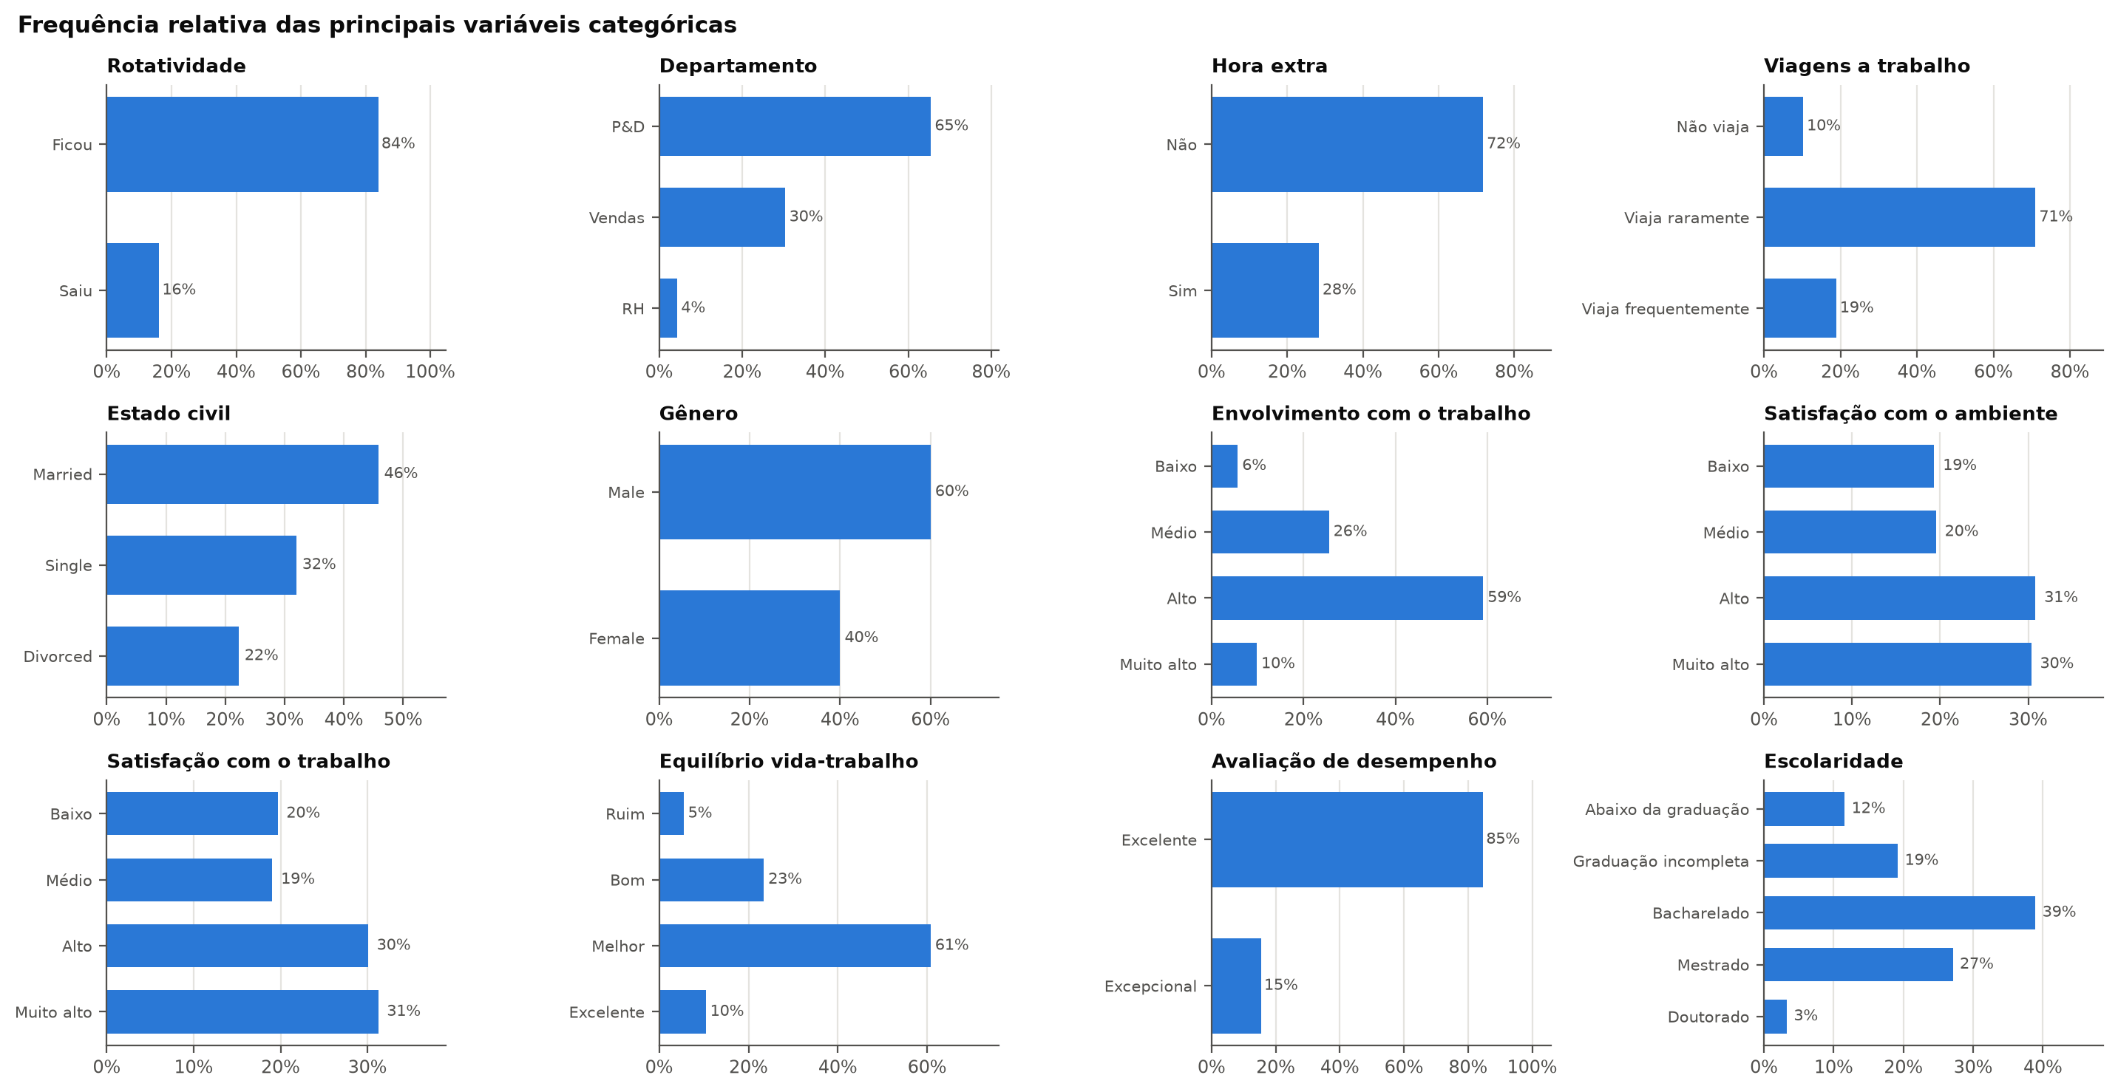
Fonte: elaboração própria a partir de IBM HR Analytics (Kaggle, 2017).

3.3 Rotatividade por departamento e cargo (Q1)
Vendas tem a maior taxa de saída entre os departamentos, mas a diferença é muito maior entre cargos: Representantes de Vendas perdem 39,8% do quadro e Técnicos de Laboratório 23,9%, enquanto cargos de gestão ficam abaixo de 7% (Figura 5). O problema está concentrado em cargos de entrada, e não em departamentos inteiros.
Figura 5 – Taxa de saída por departamento e por cargo
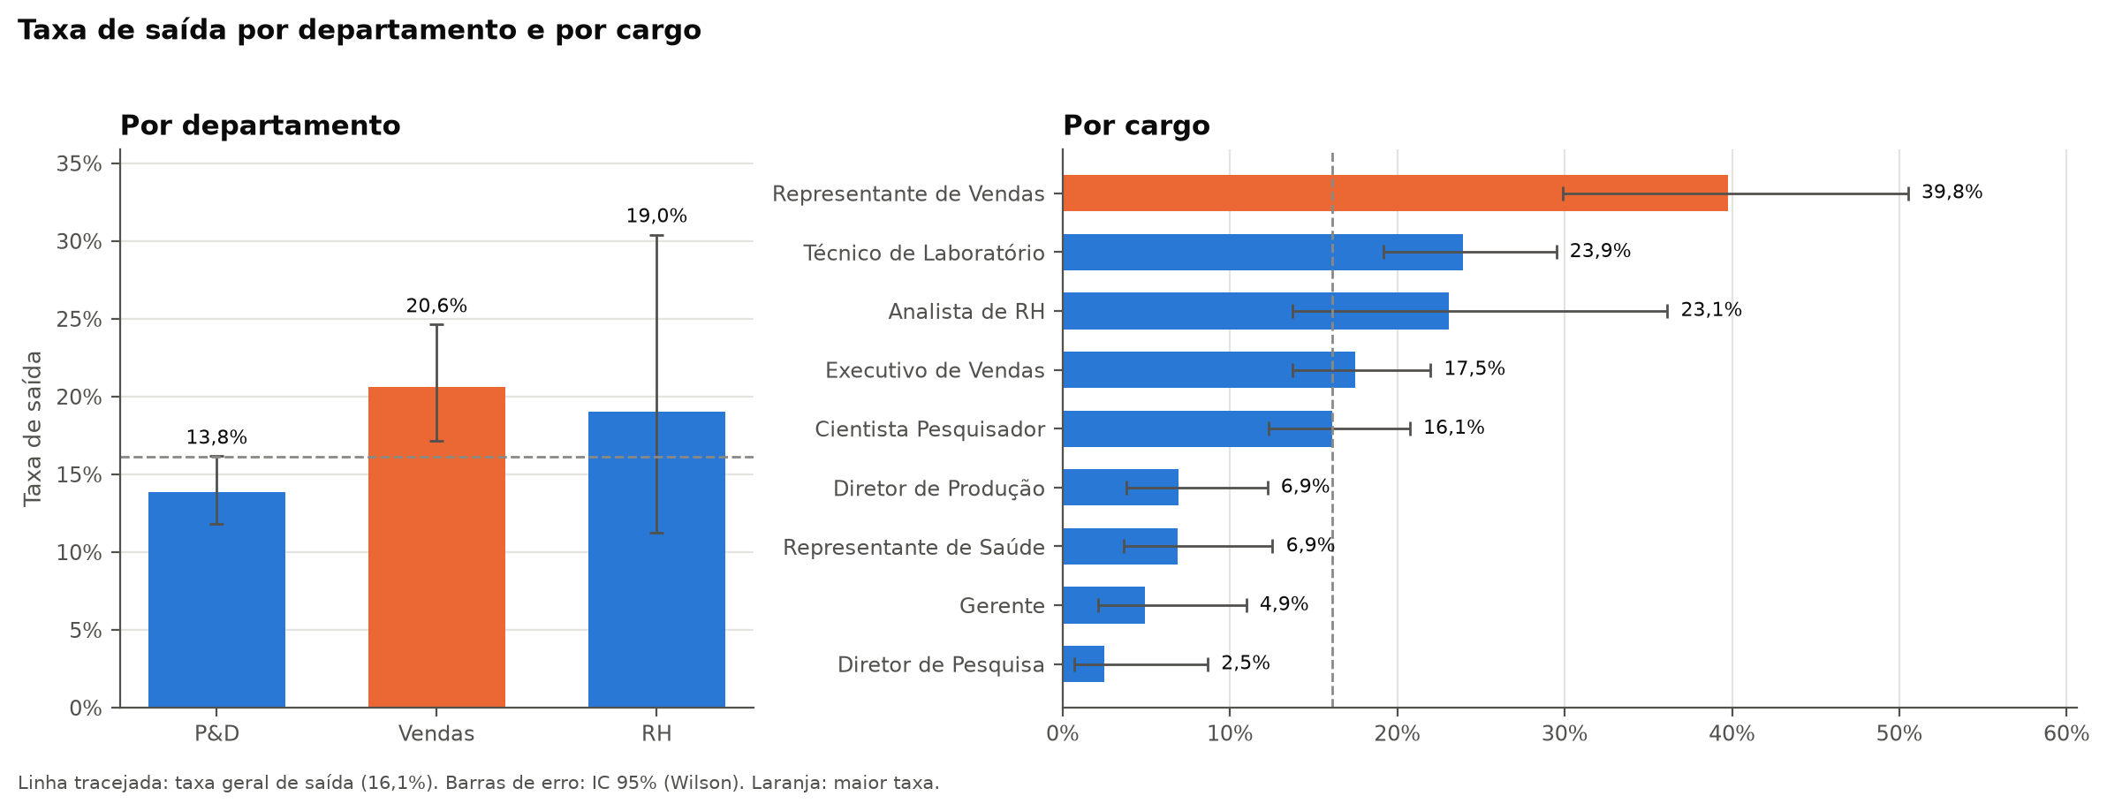
Barras de erro: IC 95% (Wilson). Linha tracejada: taxa geral. Fonte: elaboração própria a partir de IBM HR Analytics (Kaggle, 2017).

3.4 Renda e rotatividade (Q2)
Quem saiu tem renda mediana de US$ 3.202, contra US$ 5.204 de quem ficou. No quartil de menor renda a taxa de saída é 29,3%, cerca de três vezes a do quartil mais alto (10,3%) (Figura 6). Porém, dentro do mesmo nível de cargo, a renda de quem sai e de quem fica é quase igual (nível 1: US$ 2.437 × US$ 2.719; nível 2: US$ 5.346 × US$ 5.334), e 60% das saídas estão no nível 1. A renda baixa funciona, em boa parte, como um marcador de início de carreira.
Figura 6 – Renda mensal e rotatividade
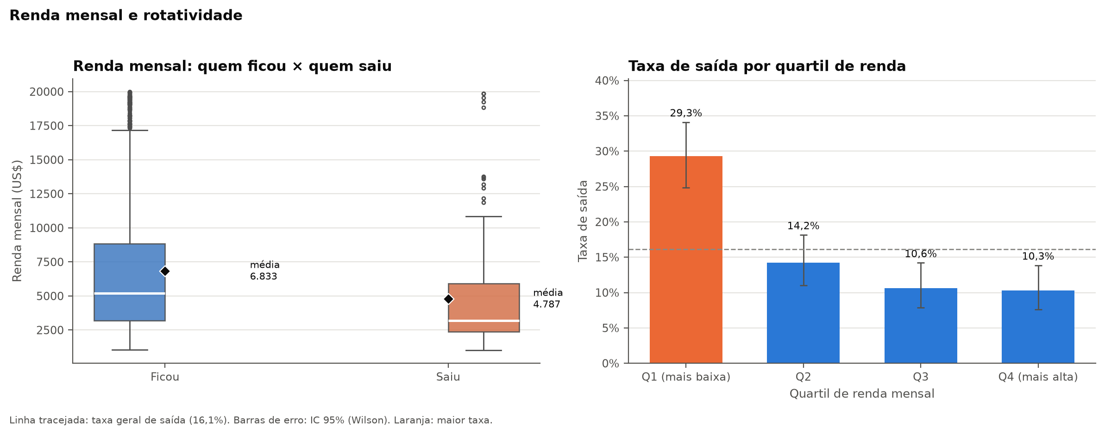
◆ = média. Barras de erro: IC 95% (Wilson). Fonte: elaboração própria a partir de IBM HR Analytics (Kaggle, 2017).

3.5 Envolvimento e ambiente de trabalho (Q3)
Nas quatro escalas de percepção, o nível mais baixo concentra o risco (Figura 7). O envolvimento tem o gradiente mais claro: a taxa cai de 33,7% (baixo) para 9,0% (muito alto). Satisfação baixa com o ambiente leva a 25,4% de saída, e equilíbrio vida-trabalho "ruim" a 31,2%. Nos demais níveis, as taxas ficam próximas da média.
Figura 7 – Taxa de saída por nível de envolvimento, satisfação e equilíbrio vida-trabalho
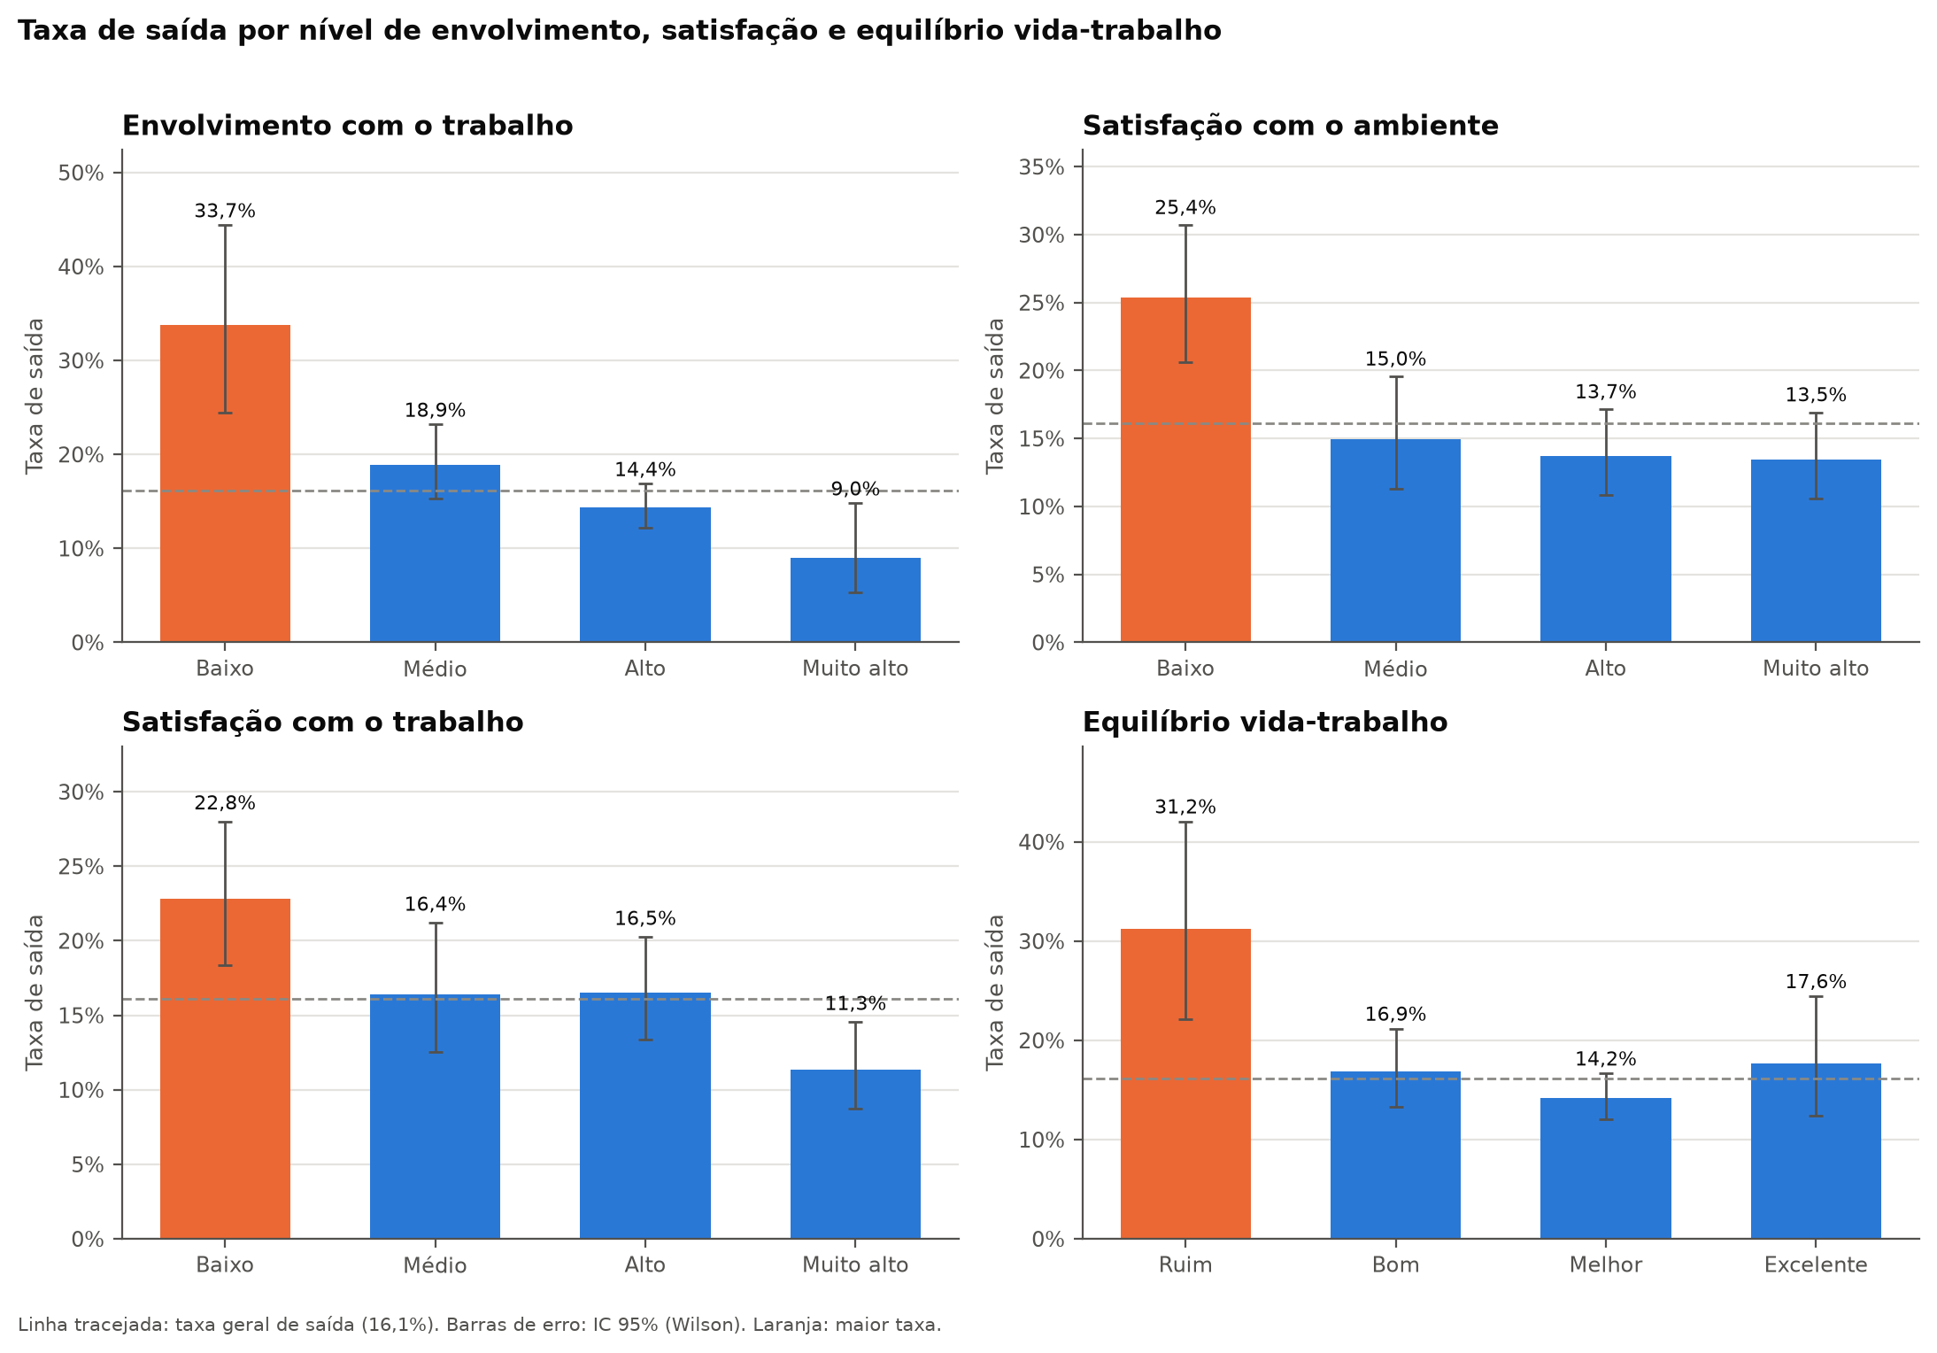
Barras de erro: IC 95% (Wilson). Laranja: maior taxa. Fonte: elaboração própria a partir de IBM HR Analytics (Kaggle, 2017).

3.6 Hora extra (Q4)
Hora extra é a variável com a maior diferença entre grupos: 30,5% de saída entre quem faz hora extra, contra 10,4% entre quem não faz. O efeito aparece em todos os quartis de renda e é extremo no quartil mais baixo, onde mais da metade de quem faz hora extra saiu (Figura 8). Hora extra e salário baixo somam risco.
Figura 8 – Hora extra e rotatividade, no total e por quartil de renda
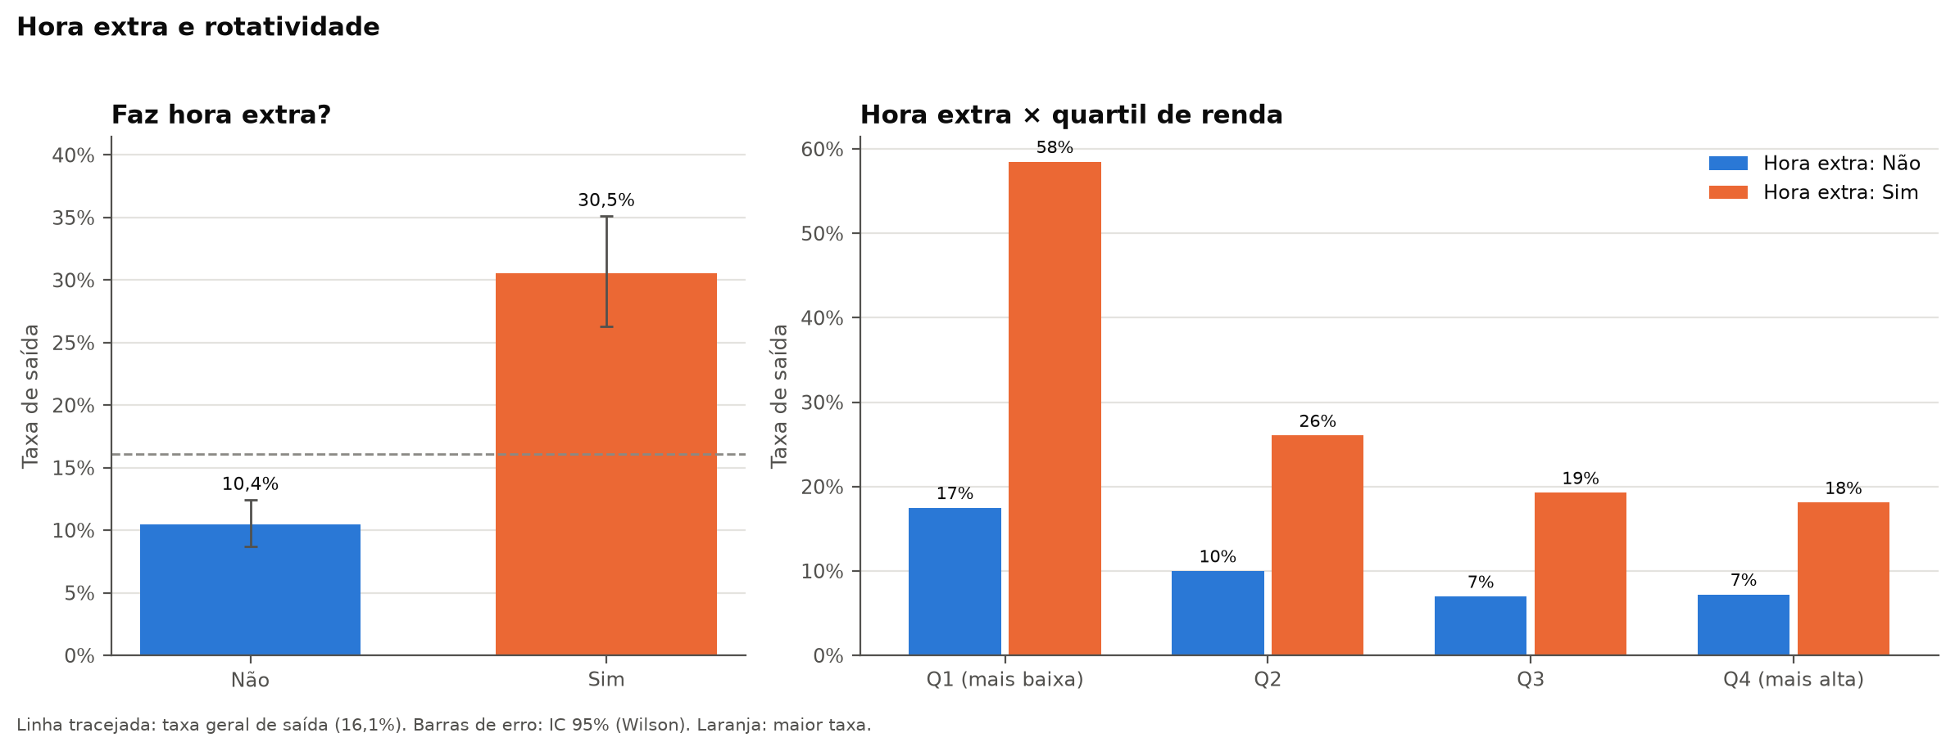
Fonte: elaboração própria a partir de IBM HR Analytics (Kaggle, 2017).

3.7 Desempenho, envolvimento e reajuste (Q5)
O reajuste salarial segue uma regra fixa atrelada à nota: toda nota 3 recebeu entre 11% e 19%, e toda nota 4 entre 20% e 25%. O reajuste médio não varia com o nível de envolvimento nem com a renda (Figura 9). Além disso, a taxa de saída é praticamente igual nas duas notas (16,1% × 16,4%): a avaliação de desempenho não diferencia quem sai de quem fica.
Figura 9 – Avaliação de desempenho, envolvimento e reajuste salarial
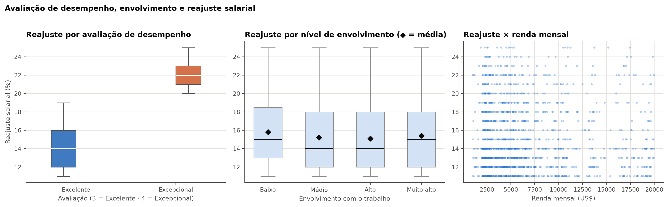
Fonte: elaboração própria a partir de IBM HR Analytics (Kaggle, 2017).

3.8 Correlações e perfil de risco
Na matriz de correlação (Figura 10), a saída tem correlação positiva mais forte com hora extra (ρ ≈ 0,25) e negativas com nível do cargo, renda, experiência, tempo de casa e idade (ρ entre −0,17 e −0,20). Todas são fracas individualmente, o que indica que a rotatividade é multifatorial. Renda, nível do cargo e experiência são fortemente correlacionados entre si (ρ de 0,71 a 0,92), ou seja, medem a senioridade. As escalas de satisfação não se correlacionam entre si: são dimensões independentes, e cada uma exige ação própria.
Figura 10 – Matriz de correlação de Spearman
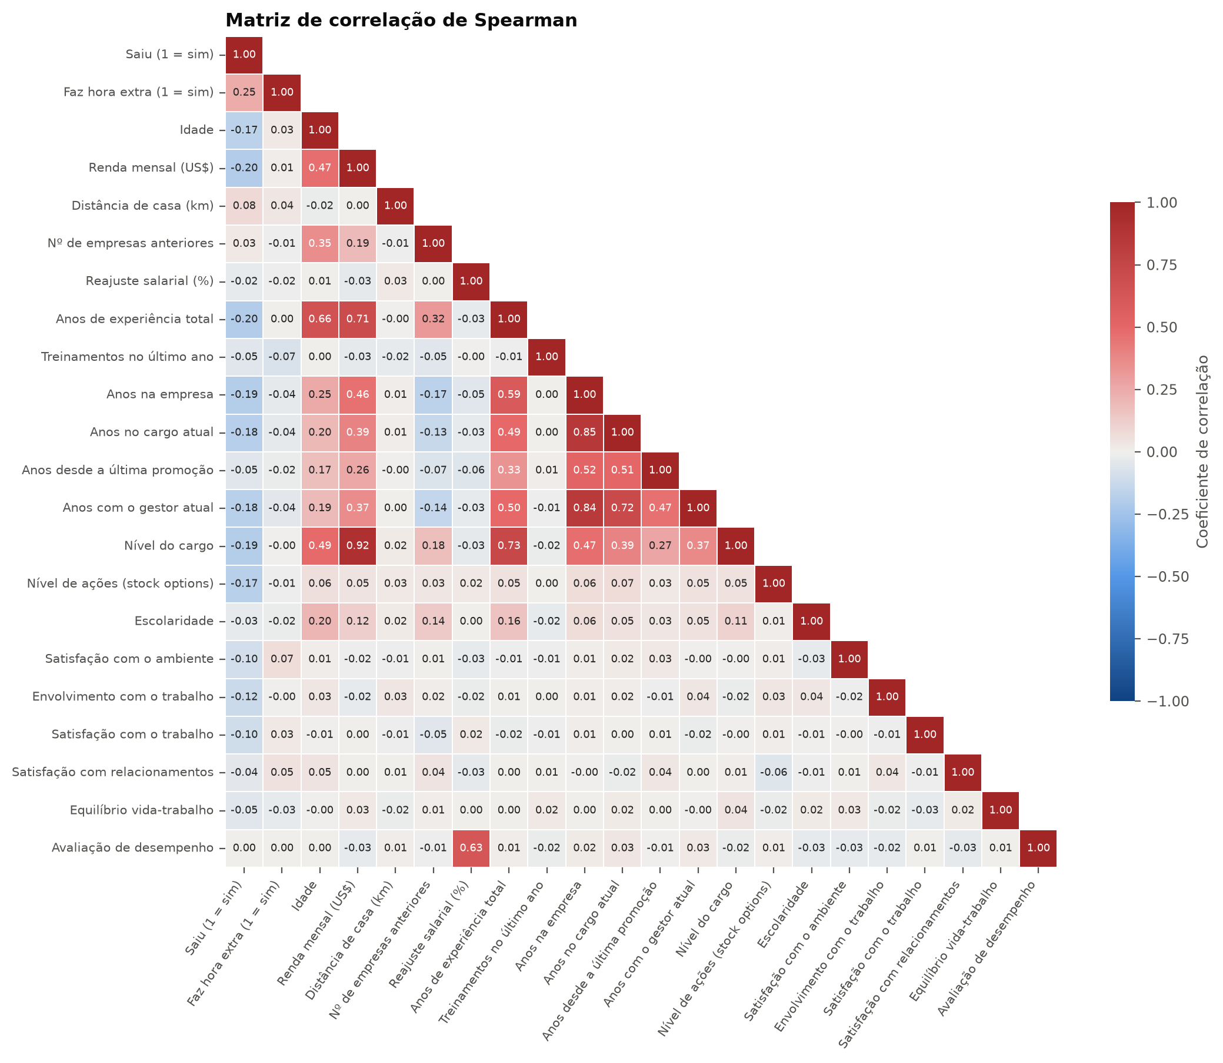
Fonte: elaboração própria a partir de IBM HR Analytics (Kaggle, 2017).
O perfil complementar (Figura 11) confirma que o risco se concentra no início da jornada: jovens de 18 a 25 anos, funcionários com até 2 anos de casa e solteiros têm as maiores taxas de saída. Quem viaja com frequência também sai mais.
Figura 11 – Taxa de saída por perfil demográfico e de carreira
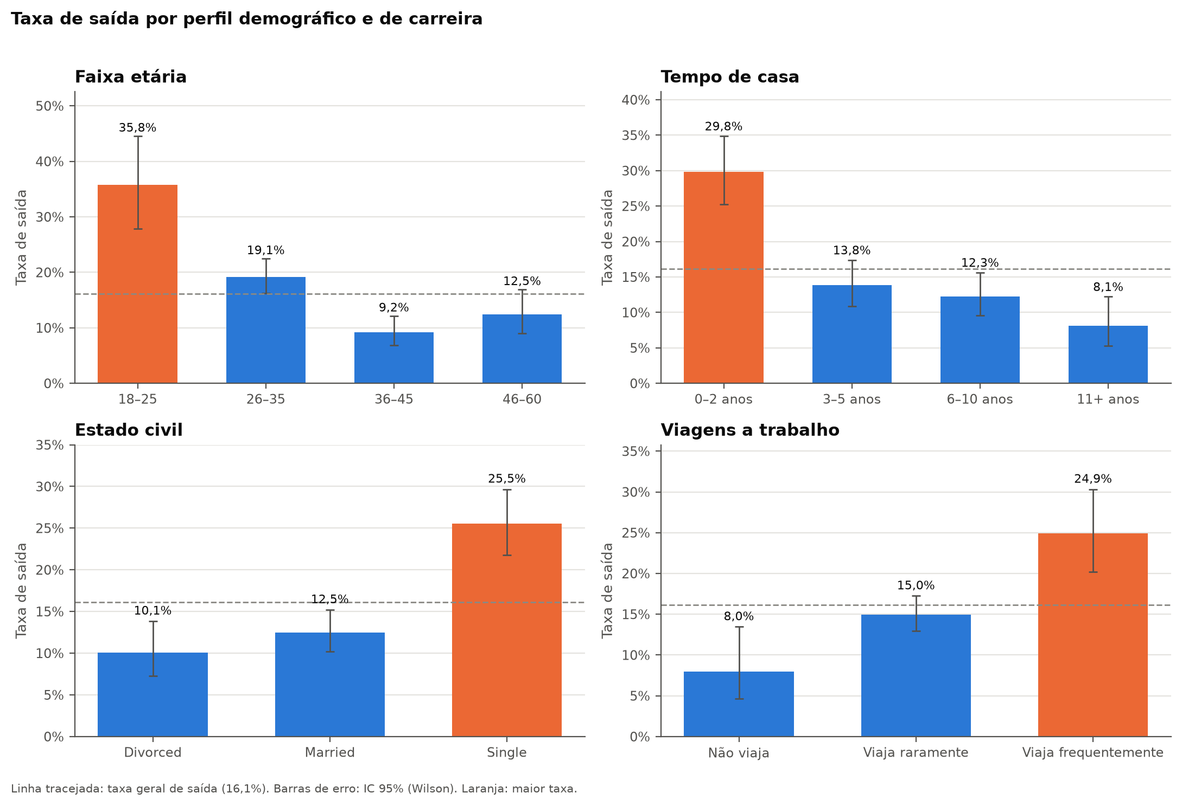
Fonte: elaboração própria a partir de IBM HR Analytics (Kaggle, 2017).

4. Análise Inferencial
Esta seção verifica se as diferenças observadas na análise descritiva são estatisticamente significativas ou podem ser atribuídas ao acaso. Em todos os testes, α = 0,05: se p-valor < 0,05, rejeita-se H₀. Por se tratar de estudo observacional, os resultados indicam associação, e não causalidade.

4.1 Q1: Taxa de rotatividade e departamento
Intervalo de confiança. A taxa de rotatividade estimada é de 16,1%, com IC 95% (Wilson) de 14,3% a 18,1%: de cada 100 funcionários, entre 14 e 18 deixam a empresa. Esse valor é a linha de base para metas de retenção.
Qui-Quadrado. H₀: departamento e rotatividade são independentes; H₁: estão associados. O pressuposto de frequências esperadas ≥ 5 foi atendido (menor = 10,2). Resultado: χ²(2) = 10,80, p = 0,0045. Rejeita-se H₀: a taxa difere entre departamentos. Porém o V de Cramér = 0,086 é desprezível. O teste complementar por cargo também rejeita H₀ (χ² = 86,2, p < 0,001), com efeito quase três vezes maior (V = 0,242). Interpretação: a retenção deve ser direcionada por cargo, e não por departamento.

4.2 Q2: Renda de quem sai × quem fica
H₀: μ(renda | saiu) = μ(renda | ficou); H₁: as médias são diferentes (bilateral). Pressupostos: o Shapiro-Wilk rejeitou a normalidade nos dois grupos (renda assimétrica, ver Apêndice A), mas com n = 237 e n = 1.233 o Teorema Central do Limite garante a normalidade aproximada da média amostral. O teste de Levene rejeitou a igualdade de variâncias (p < 0,001), então foi aplicado o teste t de Welch.
Resultado: t(412,7) = -7,48, p < 0,001. Rejeita-se H₀. Quem sai ganha em média US$ 2.046 a menos por mês (IC 95%: US$ 1.508 a US$ 2.583 a menos), com efeito pequeno a médio (d de Cohen = -0,44). Como verificação de robustez, o teste t sobre o logaritmo da renda (escala em que as variâncias são iguais e a distribuição é quase simétrica) leva à mesma conclusão (t = -7,748, p < 0,001). Interpretação: a diferença existe, mas reflete principalmente a concentração das saídas em cargos de entrada (Seção 3.4). O foco deve ser a atratividade da carreira inicial.

4.3 Q3: Envolvimento, ambiente, satisfação e vida-trabalho
Para cada fator: H₀: o fator e a rotatividade são independentes; H₁: estão associados. Foram aplicados quatro testes Qui-Quadrado (todas as frequências esperadas ≥ 12,9). Como quatro testes simultâneos aumentam a chance de falso positivo, os p-valores foram ajustados pela correção de Holm (Tabela 6).
Tabela 6 – Testes Qui-Quadrado dos fatores de envolvimento e ambiente × rotatividade
Fator | χ² | gl | p (Holm) | V de Cramér | Decisão
Envolvimento com o trabalho | 28,49 | 3 | < 0,001 | 0,139 | Rejeita H₀
Satisfação com o ambiente | 22,50 | 3 | < 0,001 | 0,124 | Rejeita H₀
Satisfação com o trabalho | 17,51 | 3 | 0,0011 | 0,109 | Rejeita H₀
Equilíbrio vida-trabalho | 16,33 | 3 | 0,0011 | 0,105 | Rejeita H₀
Fonte: elaboração própria a partir de IBM HR Analytics (Kaggle, 2017).
Os quatro testes rejeitam H₀, mesmo após o ajuste. O envolvimento tem o maior efeito (V = 0,139): 33,7% de saída no nível baixo, contra 9,0% no muito alto. Os efeitos individuais são pequenos, mas, como as quatro dimensões são independentes entre si, o risco se acumula em quem tem várias dimensões no nível baixo. Interpretação: pesquisas de clima que identifiquem respostas "baixo" funcionam como alerta precoce de saída.

4.4 Q4: Hora extra
H₀: hora extra e rotatividade são independentes; H₁: estão associadas. Foi aplicado o Qui-Quadrado 2×2 (com correção de Yates), complementado pelo IC 95% da diferença de proporções (Newcombe). Resultado: χ²(1) = 87,56, p < 0,001. Rejeita-se H₀. A taxa de saída é 30,5% com hora extra e 10,4% sem hora extra: diferença de 20,1 pontos percentuais (IC 95%: 15,4 a 25,0 p.p.) e risco relativo de 2,93. É a associação mais forte do estudo (V = 0,244). Interpretação: se a taxa de quem faz hora extra caísse ao nível de quem não faz, seriam cerca de 84 saídas a menos (35% do total). É um potencial, já que a relação é de associação.

4.5 Q5: Desempenho, envolvimento e reajuste
(a) Teste t (nota 4 × nota 3). H₀: o reajuste médio é igual nas duas notas. Levene rejeitou a igualdade de variâncias, então foi usado o t de Welch (n = 226 e 1.244; TCL aplicável). Resultado: t = 63,4, p < 0,001. Rejeita-se H₀: nota 4 recebe em média 21,8% contra 14,0% (diferença com IC 95% de 7,6 a 8,1 p.p.). As faixas não se sobrepõem: há uma regra fixa.
(b) ANOVA (reajuste × 4 níveis de envolvimento). H₀: as médias são iguais nos quatro níveis. Levene não rejeitou a igualdade de variâncias (p = 0,72), então foi usada a ANOVA clássica (todos os grupos com n ≥ 83). Resultado: F(3; 1466) = 1,08, p = 0,3579. Não se rejeita H₀ (η² = 0,002): o envolvimento não é recompensado no reajuste.
(c) Correlação (renda × reajuste). H₀: ρ = 0. Como a renda é assimétrica e com outliers, o coeficiente principal é o de Spearman: ρ = -0,034, p = 0,1957. Não se rejeita H₀. Interpretação da Q5: o reajuste depende apenas da nota, e a nota não está associada à saída. A principal ferramenta de recompensa não atua sobre os fatores que explicam a rotatividade.

4.6 Síntese dos resultados inferenciais
Tabela 7 – Resumo de todos os testes de hipóteses (α = 0,05)
Pergunta | Teste | Variáveis | Estatística | p-valor | Decisão | Efeito
Q1 | Qui-Quadrado | Departamento × Saída | χ² = 10,796 | 0,0045 | Rejeita H₀ | V de Cramér = 0,086 (desprezível)
Q1 | Qui-Quadrado | Cargo × Saída | χ² = 86,190 | < 0,001 | Rejeita H₀ | V de Cramér = 0,242 (pequeno)
Q2 | t de Welch | Renda mensal (Saiu × Ficou) | t = -7,483 | < 0,001 | Rejeita H₀ | d de Cohen = -0,440 (pequeno)
Q2 (robustez) | t de Student | log(Renda mensal) (Saiu × Ficou) | t = -7,748 | < 0,001 | Rejeita H₀ | d de Cohen = -0,550 (médio)
Q3 | Qui-Quadrado | Envolvimento com o trabalho × Saída | χ² = 28,492 | < 0,001 (Holm) | Rejeita H₀ | V de Cramér = 0,139 (pequeno)
Q3 | Qui-Quadrado | Satisfação com o ambiente × Saída | χ² = 22,504 | < 0,001 (Holm) | Rejeita H₀ | V de Cramér = 0,124 (pequeno)
Q3 | Qui-Quadrado | Satisfação com o trabalho × Saída | χ² = 17,505 | 0,0011 (Holm) | Rejeita H₀ | V de Cramér = 0,109 (pequeno)
Q3 | Qui-Quadrado | Equilíbrio vida-trabalho × Saída | χ² = 16,325 | 0,0011 (Holm) | Rejeita H₀ | V de Cramér = 0,105 (pequeno)
Q4 | Qui-Quadrado (Yates) | Hora extra × Saída | χ² = 87,564 | < 0,001 | Rejeita H₀ | V de Cramér = 0,244 (pequeno)
Q5 | t de Welch | Reajuste salarial (Nota 4 × Nota 3) | t = 63,389 | < 0,001 | Rejeita H₀ | d de Cohen = 3,382 (grande)
Q5 | ANOVA (F de Fisher) | Reajuste salarial por Envolvimento com o trabalho (4 grupos) | F = 1,077 | 0,3579 | Não rejeita H₀ | η² = 0,002 (desprezível)
Q5 | Correlação de Spearman | Renda mensal × Reajuste salarial | ρ = -0,034 | 0,1957 | Não rejeita H₀ | r² = 0,001 (desprezível)
Fonte: elaboração própria a partir de IBM HR Analytics (Kaggle, 2017).
Tabela 8 – Intervalos de confiança de 95%
Pergunta | Parâmetro | Estimativa | IC 95% | Método
Q1 | Taxa de rotatividade geral | 16,1 % | [14,3; 18,1] | Wilson
Q1 | Taxa de rotatividade — P&D | 13,8 % | [11,8; 16,2] | Wilson
Q1 | Taxa de rotatividade — Vendas | 20,6 % | [17,1; 24,6] | Wilson
Q1 | Taxa de rotatividade — RH | 19,0 % | [11,2; 30,4] | Wilson
Q2 | Diferença de renda média (Saiu − Ficou) | -2.045,6 US$ | [-2.583,1; -1.508,2] | t de Welch
Q4 | Diferença na taxa de saída (com − sem hora extra) | 20,1 p.p. | [15,4; 25,0] | Newcombe
Q5 | Diferença de reajuste médio (nota 4 − nota 3) | 7,8 p.p. | [7,6; 8,1] | t de Welch
Fonte: elaboração própria a partir de IBM HR Analytics (Kaggle, 2017).
A Figura 12 compara visualmente os intervalos das taxas de saída dos principais grupos.
Figura 12 – Taxa de saída estimada e IC 95% por grupo
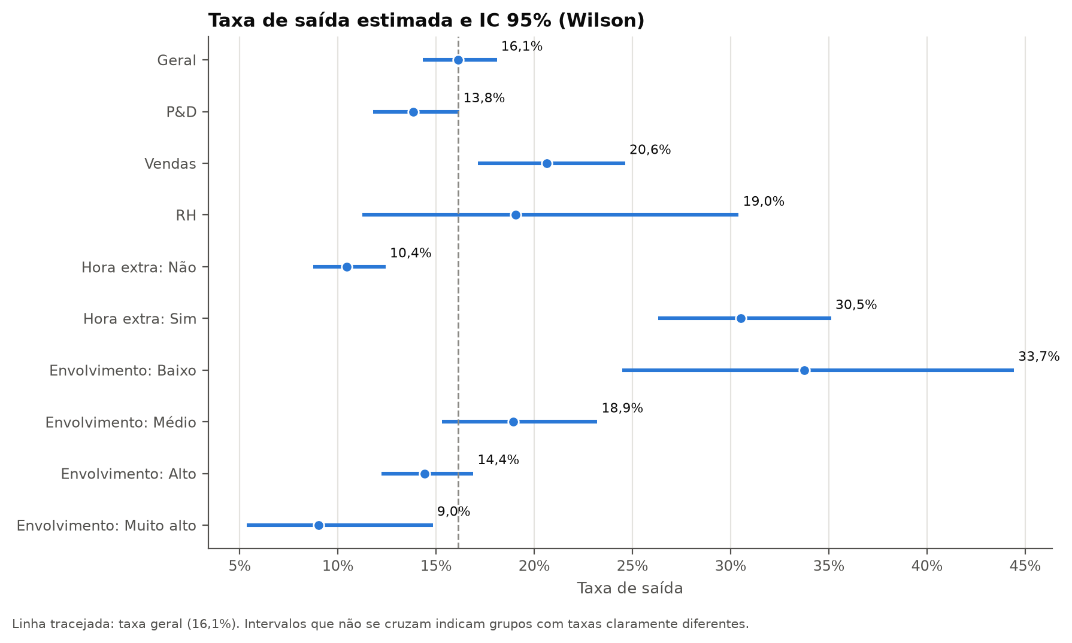
Intervalos que não se cruzam indicam grupos com taxas claramente diferentes. Fonte: elaboração própria a partir de IBM HR Analytics (Kaggle, 2017).

5. Recomendações Práticas

5.1 Plano de ação
As recomendações abaixo estão ordenadas por prioridade, considerando o tamanho do efeito encontrado e o grau de controle da gestão sobre cada fator. Cada recomendação está ligada à evidência que a sustenta (Tabela 9).
Tabela 9 – Plano de ação: recomendação, evidência, indicador e prioridade
Recomendação | Evidência | Indicador de acompanhamento | Prioridade
1. Gestão ativa de horas extras: limite mensal por pessoa, redistribuição de carga e revisão de quadro nas equipes com hora extra recorrente | Q4: χ² = 87,6, p < 0,001; RR = 2,93; IC da diferença 15,4–25,0 p.p. (Fig. 8, Seção 4.4) | % do quadro com hora extra; taxa de saída de quem faz hora extra | Alta
2. Programa de retenção para cargos de entrada (Representante de Vendas, Técnico de Laboratório, nível 1): integração estruturada, mentoria, trilha de progressão e revisão do salário de entrada | Q1: cargo V = 0,24 (vs. 0,09 do departamento); Q2: t de Welch, p < 0,001; renda igual dentro do nível (Fig. 5, 6 e 11) | Taxa de saída nos 2 primeiros anos; taxa por cargo | Alta
3. Sistema de alerta precoce: pesquisa de clima periódica e ação individual com quem responde "baixo" em envolvimento, ambiente, satisfação ou vida-trabalho | Q3: 4 testes χ² com Holm, todos p < 0,002; envolvimento baixo = 33,7% (Fig. 7, Tabela 6) | % de respostas "baixo"; taxa de saída desse grupo | Média-alta
4. Revisão da política de reconhecimento: incluir envolvimento e engajamento nos critérios de reajuste e calibrar a avaliação de desempenho (hoje só notas 3 e 4) | Q5: t (nota → reajuste) p < 0,001; ANOVA p = 0,3579; correlação p = 0,1957; saída igual nas duas notas (Fig. 9) | Distribuição das notas; reajuste médio por nível de envolvimento | Média
Fonte: elaboração própria a partir de IBM HR Analytics (Kaggle, 2017).
Recomendação 1 (prioridade alta). Hora extra é o fator de maior efeito e o que está sob controle mais direto da gestão. Se a taxa de saída de quem faz hora extra caísse ao nível de quem não faz, o potencial seria de cerca de 84 saídas a menos por ciclo, o que levaria a taxa geral de 16,1% para cerca de 10,4%.
Recomendação 2 (prioridade alta). As saídas se concentram em cargos de entrada, em funcionários jovens e com pouco tempo de casa. Como, no mesmo nível, quem sai não ganha menos que os pares, o problema é a atratividade da carreira inicial como um todo (salário de entrada, perspectiva de crescimento e integração), e não reajustes individuais.
Recomendação 3 (prioridade média-alta). Envolvimento, ambiente, satisfação e equilíbrio vida-trabalho são dimensões independentes, e o risco se concentra no nível mais baixo de cada uma. Um painel que cruze as respostas da pesquisa de clima permite agir antes do pedido de demissão.
Recomendação 4 (prioridade média). Hoje o reajuste depende só da nota de desempenho, e a nota não diferencia quem sai. Incluir o envolvimento nos critérios de reconhecimento alinha a política de remuneração aos fatores que de fato estão associados à permanência.

5.2 Limitações e próximos passos
• Os dados são fictícios (simulados pela IBM): as recomendações demonstram o método e devem ser validadas com dados reais da organização;
• O estudo é observacional e de corte transversal: os testes indicam associação, não causalidade;
• Os fatores estão interligados (por exemplo, renda, nível e experiência). Um próximo passo é um modelo multivariado (regressão logística) para estimar o efeito de cada fator controlando os demais;
• A avaliação de desempenho tem só duas notas, o que limita a análise da Q5.

6. Referências e Apêndices

6.1 Referências
IBM. IBM HR Analytics Employee Attrition & Performance. Kaggle, 2017. Disponível em: https://www.kaggle.com/datasets/pavansubhasht/ibm-hr-analytics-attrition-dataset/data. Acesso em: out. 2026.
COHEN, J. Statistical power analysis for the behavioral sciences. 2. ed. Hillsdale: Lawrence Erlbaum, 1988.
HOLM, S. A simple sequentially rejective multiple test procedure. Scandinavian Journal of Statistics, v. 6, n. 2, p. 65-70, 1979.
NEWCOMBE, R. G. Interval estimation for the difference between independent proportions: comparison of eleven methods. Statistics in Medicine, v. 17, n. 8, p. 873-890, 1998.
WELCH, B. L. The generalization of "Student's" problem when several different population variances are involved. Biometrika, v. 34, n. 1-2, p. 28-35, 1947.
WILSON, E. B. Probable inference, the law of succession, and statistical inference. Journal of the American Statistical Association, v. 22, n. 158, p. 209-212, 1927.
McKINNEY, W. Data structures for statistical computing in Python. In: Proceedings of the 9th Python in Science Conference, 2010. p. 56-61.
VIRTANEN, P. et al. SciPy 1.0: fundamental algorithms for scientific computing in Python. Nature Methods, v. 17, p. 261-272, 2020.
SEABOLD, S.; PERKTOLD, J. statsmodels: econometric and statistical modeling with Python. In: Proceedings of the 9th Python in Science Conference, 2010.
HUNTER, J. D. Matplotlib: a 2D graphics environment. Computing in Science & Engineering, v. 9, n. 3, p. 90-95, 2007.
WASKOM, M. L. seaborn: statistical data visualization. Journal of Open Source Software, v. 6, n. 60, p. 3021, 2021.

6.2 Código-fonte e reprodutibilidade
Repositório do projeto: https://github.com/SEU-USUARIO/sisb110-ibm-hr-analytics. Para reproduzir a análise: criar o ambiente virtual, instalar requirements.txt e executar python run_all.py. Os notebooks 01_contexto_e_limpeza, 02_analise_descritiva e 03_analise_inferencial documentam cada decisão.

Apêndice A – Verificação dos pressupostos
Tabela 10 – Verificação dos pressupostos dos testes
Teste | Pressuposto | Verificação | Resultado / tratamento
Todos | Independência das observações | 1 linha = 1 funcionário; 0 duplicatas | Atendido
Qui-Quadrado (Q1, Q3, Q4) | Frequências esperadas ≥ 5 | Menor esperada = 10,2 | Atendido
Teste t (Q2) | Normalidade (Shapiro-Wilk) | Rejeitada (assimetria 1,9 e 1,3) | Contornado pelo TCL (n = 237 e 1.233) e pela escala log
Teste t (Q2) | Igualdade de variâncias (Levene) | Rejeitada (p < 0,001) | Usado t de Welch
Teste t (Q5a) | Igualdade de variâncias (Levene) | Rejeitada (p < 0,001) | Usado t de Welch
ANOVA (Q5b) | Igualdade de variâncias (Levene) | p = 0,72 | Atendido: ANOVA clássica
ANOVA (Q5b) | Normalidade dos resíduos | Rejeitada | Contornado pelo TCL (n ≥ 83 por grupo)
Correlação (Q5c) | Linearidade / outliers | Renda assimétrica, sem padrão linear | Usado Spearman
Fonte: elaboração própria a partir de IBM HR Analytics (Kaggle, 2017).
Figura 13 – Gráficos Q-Q da renda mensal (escala original e logarítmica)
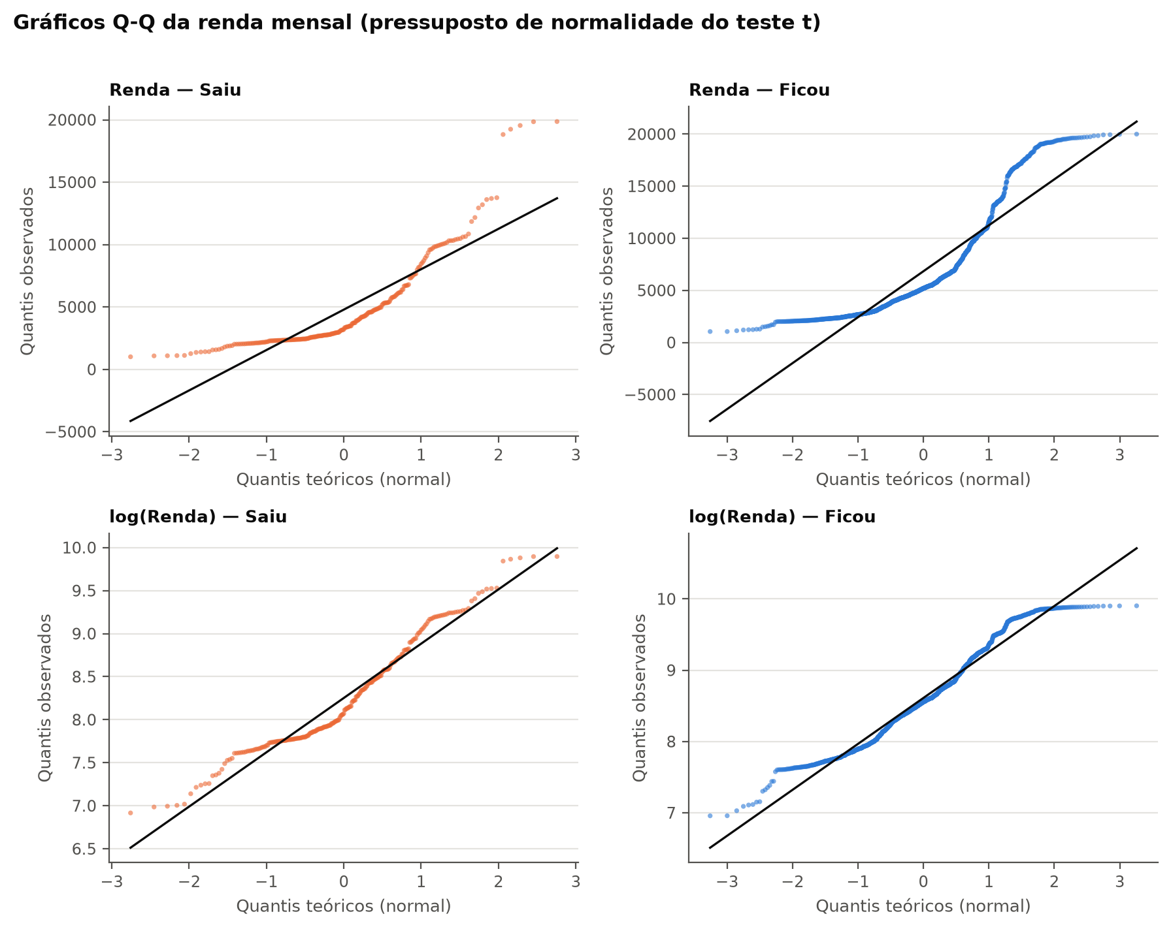
Pontos próximos da reta indicam distribuição aproximadamente normal. Fonte: elaboração própria a partir de IBM HR Analytics (Kaggle, 2017).

Apêndice B – Dicionário de dados resumido
Tabela 11 – Variáveis analisadas, descrição e tipo estatístico
Variável (original) | Descrição | Tipo
Age | Idade | Quantitativa contínua
MonthlyIncome | Renda mensal (US$) | Quantitativa contínua
DistanceFromHome | Distância de casa (km) | Quantitativa discreta
NumCompaniesWorked | Nº de empresas anteriores | Quantitativa discreta
PercentSalaryHike | Reajuste salarial (%) | Quantitativa discreta
TotalWorkingYears | Anos de experiência total | Quantitativa discreta
TrainingTimesLastYear | Treinamentos no último ano | Quantitativa discreta
YearsAtCompany | Anos na empresa | Quantitativa discreta
YearsInCurrentRole | Anos no cargo atual | Quantitativa discreta
YearsSinceLastPromotion | Anos desde a última promoção | Quantitativa discreta
YearsWithCurrManager | Anos com o gestor atual | Quantitativa discreta
Attrition | Rotatividade (saiu?) | Qualitativa nominal
Department | Departamento | Qualitativa nominal
JobRole | Cargo | Qualitativa nominal
EducationField | Área de formação | Qualitativa nominal
Gender | Gênero | Qualitativa nominal
MaritalStatus | Estado civil | Qualitativa nominal
OverTime | Hora extra | Qualitativa nominal
BusinessTravel | Viagens a trabalho | Qualitativa ordinal
Education | Escolaridade | Qualitativa ordinal
EnvironmentSatisfaction | Satisfação com o ambiente | Qualitativa ordinal
JobInvolvement | Envolvimento com o trabalho | Qualitativa ordinal
JobLevel | Nível do cargo | Qualitativa ordinal
JobSatisfaction | Satisfação com o trabalho | Qualitativa ordinal
PerformanceRating | Avaliação de desempenho | Qualitativa ordinal
RelationshipSatisfaction | Satisfação com relacionamentos | Qualitativa ordinal
StockOptionLevel | Nível de ações (stock options) | Qualitativa ordinal
WorkLifeBalance | Equilíbrio vida-trabalho | Qualitativa ordinal
Fonte: elaboração própria a partir de IBM HR Analytics (Kaggle, 2017).

